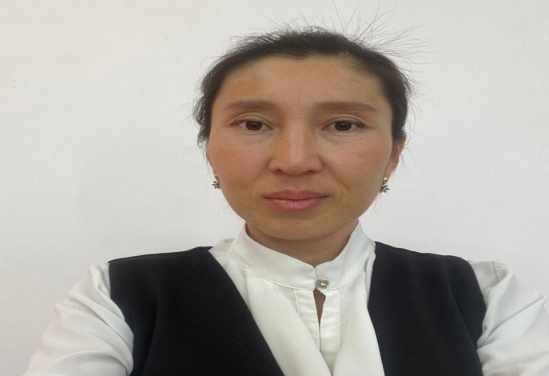

Аты жөні: Джамалова Ақмарал Ерғалиқызы

Білімі:Жоғары

Санаты: педагог- сарапшы

Оқу орны: ОҚМУ М.Әуезов атындағы университет

Жетекшілік ететін сыныбы: 10

Стаж: 13 жыл

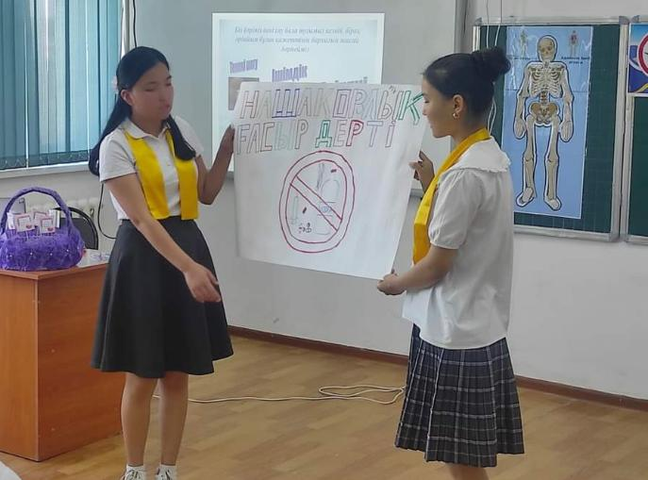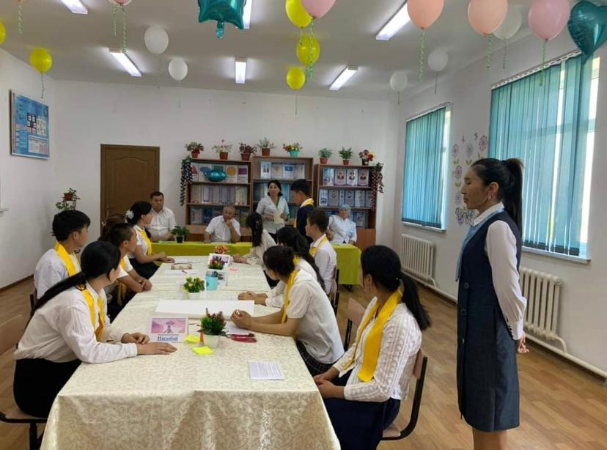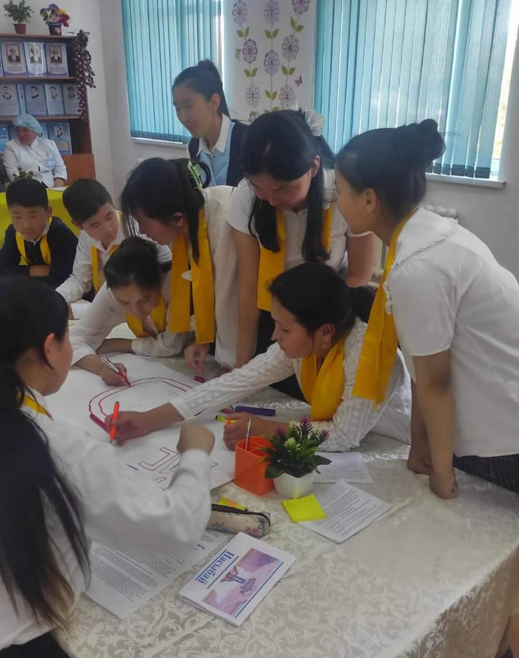

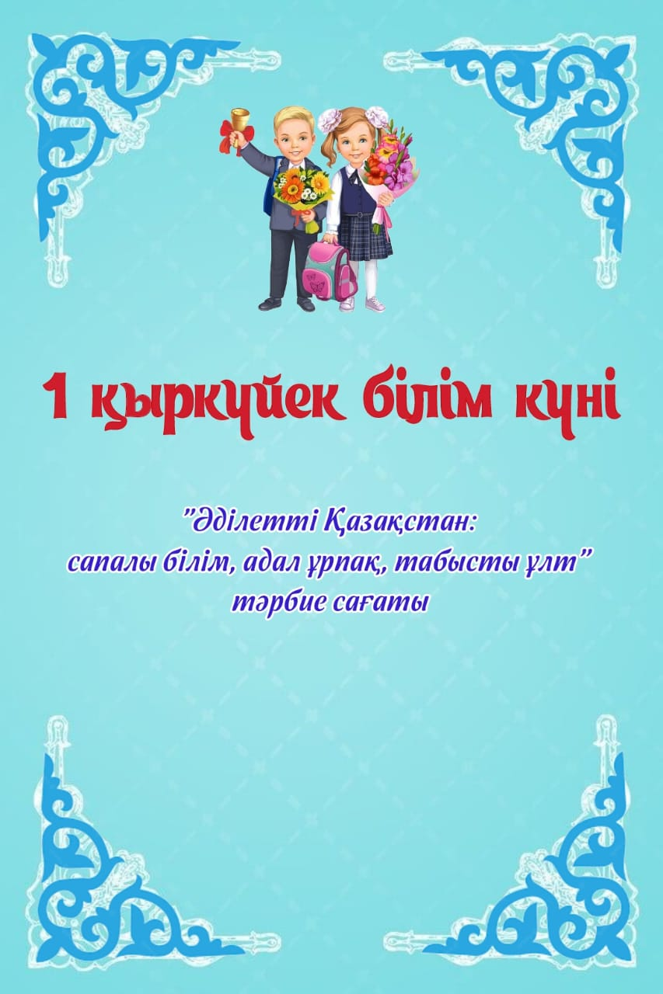

**«Ордабасы» жалпы орта мектебі коммуналдық мемлекеттік мекемесі**

***Сынып сағаты***

**Тақырып: «Нашақорлық- қоғам дерті! »**

**Сынып: 10**

**Сынып жетекшісі: Джамалова Ақмарал Ерғалиқызы**

**2023-2024 оқу жылы**

|  |  |  |
| --- | --- | --- |
| Білім ұйымының атуы | «Ордабасы» жалпы орта мектебі КММ | |
| Педагогтің Т.А.Ә. (болған жағдайда) | Джамалова Ақмарал Ерғалиқызы | |
| Күні: | 11.12.2023 жыл | |
| Сынып: 10 | Қатысушылар саны: | Қатыспағандар саны: |
| Тәрбие тақырыбы | «Нашақорлық –ғасыр дерті! » | |
| Құндылық | Ұлттық мүдде | |
| Мақсаттары | Оқушыларға адамзат ұрпағына төніп тұрған, ғасыр дертіне айналып отырған нашақорлықтың зардаптарын түсіндіру, зиянды заттардан аулақ болуға шақыру. | |

**Сабақтың барысы:**

|  |  |  |  |
| --- | --- | --- | --- |
| **Сабақтың кезені/ уақыт** | **Педагогтың әрекеті** | **Оқушының әрекеті** | **Ресурстар** |
| **Сабақтың басы**  **2 мин**    **«Сиқырлы доп» әдісі**  **8 мин**  **Сабақтың ортасы**  **Хор**  **3 мин**  **«Бір қадам» әдісі**  **6 мин**  **Би: «Тек алға»**  **3 мин**  **«Сиқырлы микрофон» әдісі**  **7 мин**  **Сабақтың соңы**  **5 мин**  **3 мин**  **3 мин** | Бүгінгі сабағымызда біз осы зиянды әрекеттер туралы, соның ішінде есірткі туралы әңгіме қозғап, одан сақтану жолдарын қарастырамыз. Осы жиынға шақырылған қонақтармен таныстырып өтейін: II. Ой қозғау: Есірткіні күнделікті өмірде өздеріне серік етіп жүрген адамдар туралы бейнебаянға (видеоролик «Нашақорлық») назар аударайық.  Нашақорлық - бүкіл қоғамның қасіреті, болашағымызға қауіп төндіріп тұрған індет. Дәл қазіргі таңда әрбір жанұяның есігі мен терезесіне үңіліп, айналасын торып, ғасыр індеті жүр. Есірткі - химиялық тұрғыдан алғанда улы заттар мен олардың қосындылары болып табылады. Олар түрлі топтарға бөлінеді: - таза түрде пайдаланатын өсімдіктерден алынатын улы заттар ( марихуана, гашиш, саңырауқұлақтар) - химиялық өндіруден өтетін өсімдіктерден алынатын улы заттар( гашиш майы, апиын, морфин, героин, кодеин, кокаин, крэк); - синтетикалық жасанды жолмен алынатын улы қосындылар (экстази, фенциклидин, амфетаминдер, барбитураттар, ВФ және момент желімдері);  Біздің ата-бабаларымыз кең далада еркін өсті. Олар ойын да, бойын да таза ұстады. Ақыл-ойды улап, адамды есінен тандырып, мас қылатын арақ-шарап дегеннен аулақ болды. Ата-бабамыздың ең сүйікті сусыны - дертке дауа, жанға шипа қымыз еді. 1- жүргізуші: Есірткі, анаша – ғасыр тажалы. Онымен қазір бүкіл әлем болып күресуде. Бірақ ол - оңай алдырар жау емес екен. Есірткі - бір басын кессең, екінші басы шыға келетін жеті басты жалмауыз сияқты.  Есірткі бар жерде есірткіні таратушылар да бар. Олар – кісінің көз жасынан , қайғы – қасіретінен алтын ақша тауып отырған қаныпезерлер.  Сол қаныпезерлердің ең алдымен айналдыратыны - өсіп келе жатқан көкөрім жастар.  Көкнәр деген шөп болады. Есірткінің біразын осыдан жасайды. «Көкнәрдің көз жасын ішкен адамдар өмір бойы жылап өтеді» деген сөз бар халықта.  Иә, есірткіге бір берілген адам өмір бойы жылап өтеді. Тек өзі ғана емес, ата-анасын, бауырларын, жанашыр жақындарының бәрін де қоса жылатады. ІІІ. Сахналық қойылым. «Жан азабы» Қойылымды тамашалау.  ІV. Салауат үгіт насихат тобының қойылымы. Анаша шегушілер бара-бара өздерінің адамдық қасиетінен айырылады. Олар тек қана өзін ойлайды. Оқу, жұмыс жайына қалады.  Олар өтірік айтады. Ұрлық істейді. Адам тонайды. Ал кейде анаша алу үшін кісі өлтіруден де шімірікпейді.  Есірткіні шприц арқылы тамырына жіберушілер бауыр ауруына және СПИД дертіне шалдығады.  Анаша шегушілер - өзін-өзі өлтірушілер.  Біріккен Ұлттар Ұйымының мәліметі бойынша, Ауғанстан мен Тәжікстанда бірнеше мыңдаған тонна апиын сақталып отыр.  Сол апиын легі бізге келмесіне кім кепілдік береді.  Олай болса, сақ болайық, ағайын!  Ажал тарататын анашадан абай болайық!  Егер ел боламыз десек, ұлт боламыз десек,  Ата-анамызға қуаныш әкелгіміз келсе,  Болашағымыз нұрлы, еліміздің ертеңі көркем болсын десек, Екеуі қосылып: Ел болып, халық болып, анашаны ауыздықтайық!  Ғасыр індетіне қарсы тізе қосып күресейік, бауырлар!  Нашақорлық қоғам дерті. Нашақорлықпен күресуге жалғыз адамның шамасы келмейді. Бұл жерде заң сақшылары нарколог мамандар, ата-аналар және сіздер мен біздер әрбір Қазақстан азаматы шетте қалмау керек. Ғасыр дертімен күресу керек. Дүниедегі ең қымбат нәрсе ол сенің өмірің. Сенің өмірің ол өз қолыңда. | Оқушылар шеңбер құрып,денсаулық туралы айтып шығады.  «Сиқырлы доп» әдісі бойынша оқушылар сұрақтарға жауап береді.Қағып алған оқушы туралы өз ойын айтып шығады.  Оқушылар нашақорлық туралы кезекпен айтып шығады.  Плакаттағы суретті таныстырып, қорғау. «Өзім үшін жазу» әдісі:  «Сиқырлы микрофон» әдісі бойынша оқушылар қонақтарға сұрақтар қойып,жауаптар алады.Болашақта қандай маман иесі болғылары келетінін айтып шығады.  Оқушылар зиянды заттардың зиянын айтады.  **Постер қорғау**. «Нашақор-ғасыр дерті» тақырыбын оқушылар сұрақтар қою арқылы постер құрап шығады.  Оқушылар айтады.  Оқушылар сабағымызды қорытындылайды. | Плакаттар  Презентация  Доп,суреттер  Үнтаспа,тақта  Интербелсенді тақста,суреттер  Кеспе қағаздар,табан іздері суреттері  Үнтаспа мен жалаулар  Микрофон,  тақта  Үнтаспа мен жалаулар  Кеспе суреттер,  Маркерлер  Үнтаспаспа,  суреттер,жалаушалар |